**Бабовка Елисавета Павлова (Baboukowna Elżbieta)**

11 января 1814 г – крещение (НИАБ 136-13-894, лист 88об, №2/1814-р (ориг)).

**НИАБ 136-13-894:** Лист 88об. **Метрическая запись №2/1814-р (ориг).**

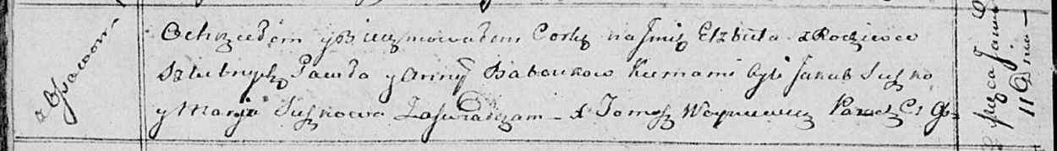

Осовская Покровская церковь. 11 января 1814 года. Метрическая запись о крещении.

Baboukowna Elżbieta – дочь родителей с деревни Осовo.

Babouka Paweł – отец.

Baboukowna Anna – мать.

Suszko Jakub – кум.

Suszkowa Marija – кума.

Woyniewicz Tomasz – ксёндз.